### 0、CP State

CDMA移动台开机或重启时，会进行初始化：

1）先进行系统选择：在前向链路中依据MRU（Most Recently Used List）和PRL(Preferred Roaming List,优选漫游列表)的频点信息来选择一个网络。

2）捕获频点后，搜索最强导频。（此时类似于GSM中的BCCH）

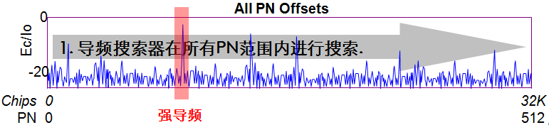

3）接受同步信道信息、系统配置信息、定时信息。

4）获取网络SID/NID。将其与PRL进行匹配，匹配成功则开始登记网络；否则开始获取下一个频点。

The state of 1x usually：

CS：IDLE，connect

PS：IDLE，dormant，connect

The dormant means exist the PPP in network, but no connection.

对应log：

CP State=Sys Determination

CP State=Pilot Acquistion

CP State=Sync Acquistion

CP State=Timing Change

CP State=Idle

### 1、CP Search Results Active

得到激活小区、候选小区、邻居小区和保留小区的Ec/Io值。

第一行是激活小区：包括0~5六个激活小区。

第二行是候选小区。

第三行是邻居小区和保留小区。

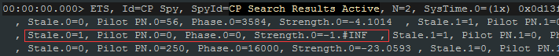

Pilot PN 是导频PN偏置，类似于GSM中的TA值，标识小区的远近，1x中0~511；

Strength是Ec/Io的值，表示导频信号的水平，范围是(-15,0]，-15的时候没有可用信号， **(0,-7]：good；(-7,-11]：medium；(-11,-15)：poor。**

### 2、注册（登记、位置更新）

移动台通过登记，向基站报告自己当前的位置、状态（能否接收呼叫）、识别码、自己所监测的时隙号、加密认证参数等等。这些参数有助于基站及移动交换中心定位移动台，准确寻呼移动台接收呼叫。

**CDMA系统支持10种类型的登记：**

①开机登记：当移动台打开电源时，就进行开机登记。为了防止在电源被快速开关的而带来的多次登记，移动台在进入空闲状态后延迟T57m秒后再进行登记。

②关机登记：移动台关机时会进行关机登记。如果执行关机登记，移动台会在完成登记尝试后才会关机。如果移动台没有在当前的系统进行登记，则关机时不会执行关机登记。

③周期登记：移动台周期性进行登记。注册周期由系统参数消息(SPM)中的REG_PRD字段决定。

④基于距离的登记：在移动台的当前基站与它上次登记的基站之间的距离超过一个门限时，移动台将进行基于距离的登记。移动台通过计算当前基站与它上次登记基站之间的经纬度之差来得到它所移动的特定距离，如果这一距离超过门限值，移动台就开始进行登记。

⑤基于区域的登记：REG_ZONE：登记区。基于区域的登记在每当移动台移至一个不在它内部存贮访问登记区域表上的新区域时开始登记。系统REG_ZONE信息在系统参数消息里广播发送。一个移动台可以在多于一个区域里登记。通过REG_ZONE和该区域的SID和NID可以唯一识别该区域。

⑥参数改变登记：当移动台内存储的参数发生变化，或移动台所支持的性能发生变化时，发起登记。

⑦指令登记：基站可以通过发送一条”登记请求指示”来命令移动台登记。

⑧隐含登记：当发送一条始呼消息或寻呼响应消息时，基站能推断出移动台的位置，这被认为是一个隐含登记。

⑨业务信道登记：当移动台进入业务信道时，基站通过移动台已登记消息通知移动台已经在系统中登记。

用户区域登记：用户区域登记在移动台选择一个有效用户区域时发生。

**信令流程：**

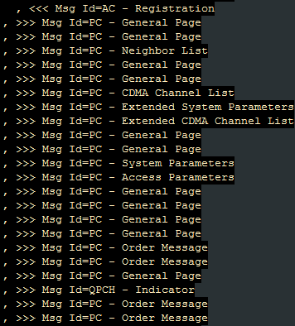

……

……

1）MS上行发送一个Registration Msg给BTS，请求进行注册。

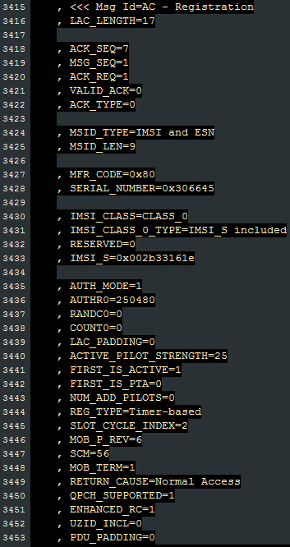

信道类型：接入信道

消息类型：注册消息

该消息的序号为1。

ACK_REQ为1表示该消息 需要得到接收方的确认。

消息中同时携带MS自身 的IMSI。

注册类型是周期登记。

2）BTS返回一个Bs Ack Order给MS，表示对注册消息的确认。

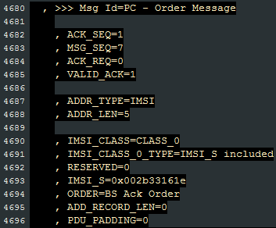

信道类型：导频信道

消息类型：命令消息

对消息序号为1 的消息 的确认。

该消息的序号为7。

ACK_REQ为0表示该消息 不需要得到接收方的确 认。

Order类型为Bs Ack Order。

3）当NW处理完成MS的注册，会返回一个Reg Accept Order给MS。

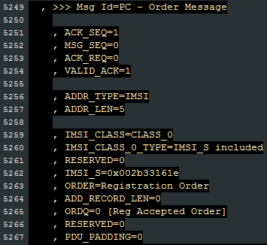

信道类型：导频信道

消息类型：命令消息

对消息序号为1 的消息 的确认。

该消息的序号为0。

ACK_REQ为0表示该消息 不需要得到接收方的确 认。

Order类型为Registration Order。

下行的Order消息都会携带对应MS的IMSI。

### 3、PS MOC流程

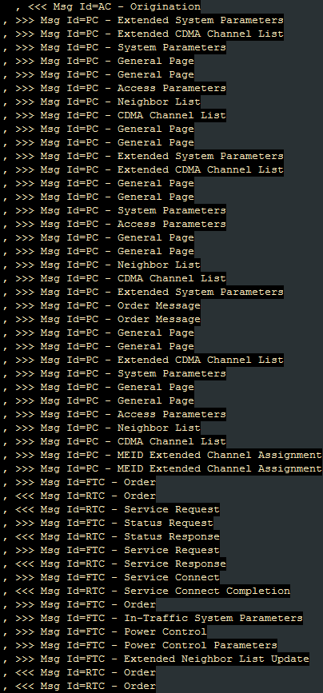MS向BS发送 Origination消息， 同时需要BS进行 确认。

RTC:Reverse Traffic Channel，反向业务 信道（MS->NW）

FTC:Forward Traffic Channel，前向业务 信道（NW->MS）

BS向MS返回确认 信息BS ACK。

BS向MS发送信道 分配消息，开始建 立业务信道。

MS会在分配的业 务信道上发送TCH 序文，BS收到后会 回复一个BS ACK， 呼叫进入setup状 态；同时MS回复 一个MS ACK。

BS发送服务连接 消息，为PS主叫 设置关参数。

MS向BS 回复服 务连接完成。

MS向NW发送的主叫消息：

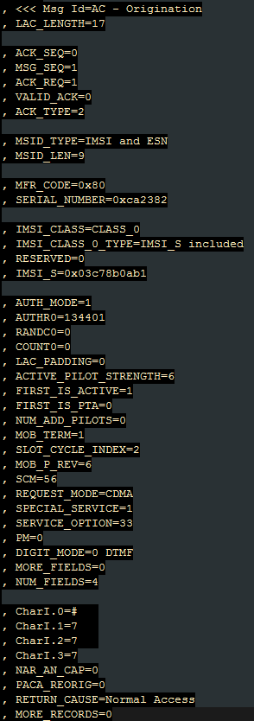

信道类型：接入信道

消息类型：主叫消息

该消息的序号为1。

ACK_REQ为1表示该消息需要得 到接收方的确认。

服务类型33表示是PS域主叫。

CS域和PS域的MOC过程很相似， 主要通过该参数来区分。

#777是电信的数据业务的拨号。

#777对应的话单都是33（16进制 21）或者59（16进制3B）；语音业 务对应的是3；短信对应的是6

### 4、PS MTC流程

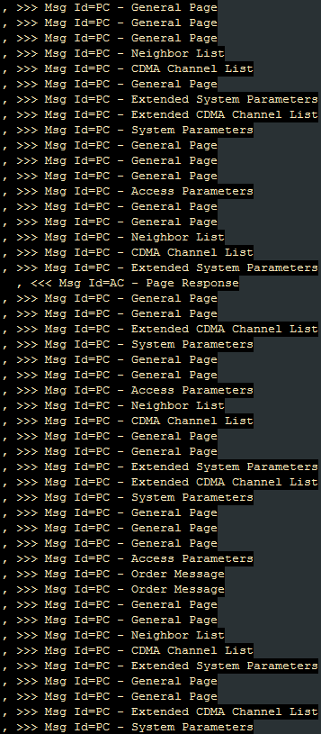

NW会不断向所有MS下 发不同的寻呼消息，其中 会携带消息服务的类型和 需要作出回应的MS的 IMSI。

当MS识别到寻呼请求中 有自己对应的IMSI的时 候，会回复一个寻呼响应 的消息给NW。

BS向MS返回确认信息BS ACK。

1）NW广播寻呼消息General Page。

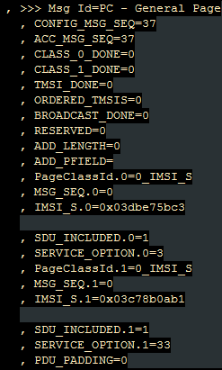

信道类型：导频信道

消息类型：寻呼消息

消息的序号均为0

该寻呼消息携带了两个寻呼请求：

①SERVICE_OPTION为3表示是语音业 务，被叫用户的IMSI是0x03dbe75bc3。

②SERVICE_OPTION为33表示是数据业 务，被叫用户的IMSI是0x03c78b0ab1。

2）MS识别到自己的IMSI，向NW回应Page Response。

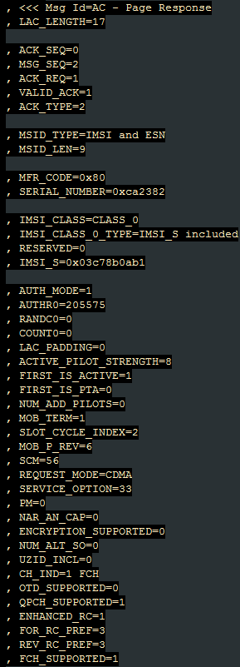

信道类型：接入信道

消息类型：寻呼响应消息

对消息序号为0 的消息的确认。

该消息的序号为2。

ACK_REQ为1表示该消息需要得到接 收方的确认。

消息中同时包含了自己的IMSI的值 0x03c78b0ab1。

……

……



服务类型33表示是PS域业务。

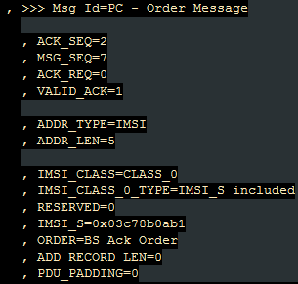3）NW向MS返回一个Bs Ack Order。

信道类型：导频信道

消息类型：寻呼响应消息

对消息序号为2的消息的确认。

该消息的序号为7。

ACK_REQ为0表示该消息需要得到 接收方的确认。

消息中同时包含了对应MS的IMSI 的值0x03c78b0ab1。

Order类型为Bs Ack Order。

### 5、CS MOC流程

### 6、CS MTC流程



NW下发寻呼消息，其中包含了 寻呼类型和MS的IMSI。



当MS在导频信道上识别到了 包含自己IMSI的寻呼请求，就 向NW回复寻呼响应消息。

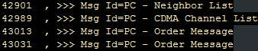

BS向MS返回确认信息BS ACK。

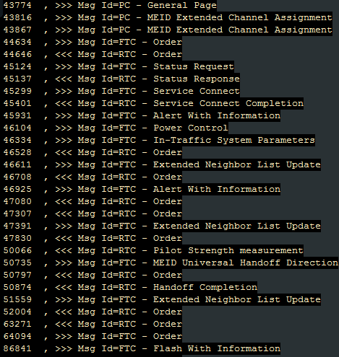

业务信道的分配 和通话的建立与 PS MOC类似。

然后，BS向MS 发送振铃消息。

MS收到消息后， 开始振铃，同时 向BS回复BS ACK。

MS接听后，向 BS发送connect 消息。

BS收到后，回复 BS ACK。

1）NW广播寻呼消息General Page。

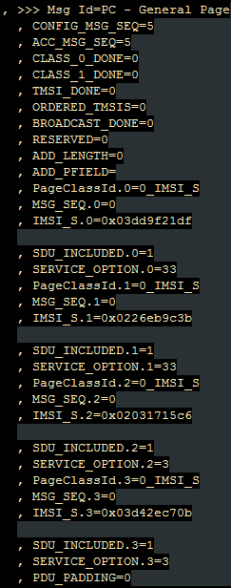

信道类型：导频信道

消息类型：寻呼消息

消息的序号均为0

该寻呼消息携带了两个寻呼请求：

①SERVICE_OPTION为33表示是数据业 务，被叫用户的IMSI是0x03dd9f21df。

②SERVICE_OPTION为33表示是数据业 务，被叫用户的IMSI是0x0226eb9c3b。 ③SERVICE_OPTION为3表示是语音业 务，被叫用户的IMSI是0x02031715c6。 ④SERVICE_OPTION为3表示是语音业 务，被叫用户的IMSI是0x03d42ec70b。

2）MS识别到自己的IMSI，向NW回应Page Response。

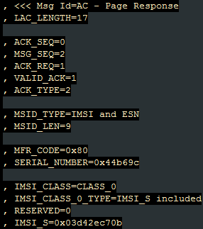

信道类型：接入信道

消息类型：寻呼响应消息

对消息序号为0 的消息的确认。

该消息的序号为2。

ACK_REQ为1表示该消息需要得到 接收方的确认。

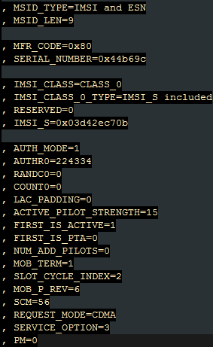

消息中同时包含了自己的IMSI的值 0x03d42ec70b。

服务类型3表示是CS域业务。

3）Page Response消息需要基站的ACK消息确认，如果收到了这一ACK消息，则表示接入成功。

接入成功后大约400ms，移动台就会收到基站下发的信道指配消息（Channel Assignment Message）

4）BS发送信道分配消息到MS，来建立业务信道。

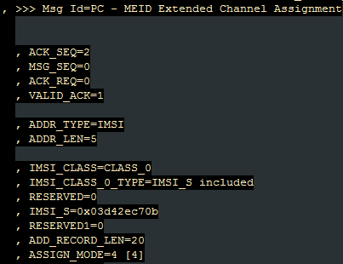

信道类型：接入信 道

消息类型：信道分 配消息

对消息序号为2 的消息的确认。

该消息的序号为0。

同时不需要接收 方的确认。

消息中包含接收 方MS的 IMSI值 0x03d42ec70b。

5）MS会在分配的业务信道上发送TCH序文，BS收到后会回复一个BS ACK， 呼叫进入setup状态；同时MS回复一个MS ACK。

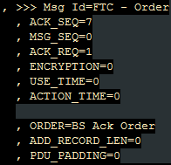

该消息的序号为0。

ACK_REQ为1，该消息 ,需要得到接收方的确认。

Order类型为BS Ack Order。

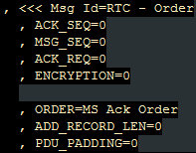对序号为0的消息进行确认。

该消息的序号为0。

Order类型为MS Ack Order。

6）BS发送服务连接消息，为PS主叫设置关参数。MS向BS回复服务连接完成。

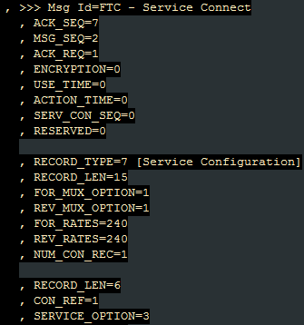

信道类型：前向业务信道

消息类型：服务连接

为呼叫设置相关参数。

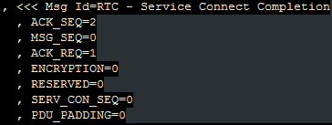

信道类型：反向业务信道

消息类型：服务连接完成

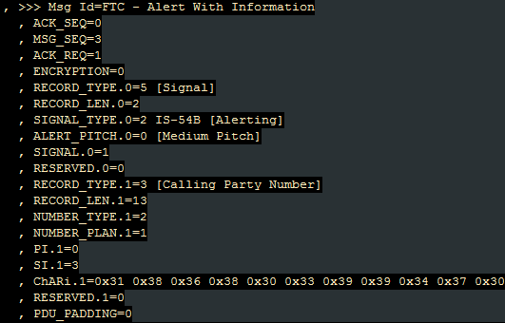7）BS发送振铃消息给MS。其中携带了主叫号码（每个字节后4bit）。

8）MS收到后，向BS进行反馈确认。

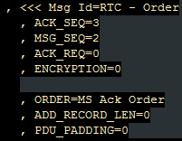

Order类型为MS Ack Order。

9）MS接听后向BS发送Connect Order，BS向MS进行确认。

